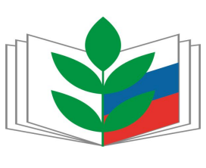

Председатель профсоюза:
Орлова Елена Валериевна – учитель информатики, физики и математики
8 937 2893746
aev.orlova@yandex.ru
Секретарь:
Воркунова Е.Н. учитель начальных классов
Члены профсоюза:
Крайнова Л.А. – младший воспитатель
Крюкова О.В. - уборщик служебных помещений
Машкова Л.И. - учитель родного языка

